Immer mehr Unternehmen nutzen Pressetermine.ruhr
Onlinekalender mit steigenden Zugriffszahlen / IHK und EUV bitten Mitglieder, Pressetermine einzutragen

Essen – Seit März dieses Jahres gibt es den Online-Kalender www.pressetermine.ruhr. Zahlreiche Unternehmen und Medien aus dem Ruhrgebiet nutzen bereits diesen kostenlosen Service, tragen eigene Pressetermine ein und ermöglichen es anderen Unternehmen, Presseveranstaltungen besser zu planen und Terminüberschneidungen zu vermeiden. Die IHK zu Essen, der Essener Unternehmerverband und die Essener Wirtschaftsförderung unterstützen das Projekt und empfehlen ihren Mitgliedern, bei der Planung von Presseaktivitäten dieses Onlinetool zu nutzen.

Termineintragung einfach
Seit dem Start der Seite, sind die Anmeldungen kontinuierlich angestiegen und auch die Termineintragungen nehmen zu. Das von der Essener PR-Agentur Brandrevier konzipierte Online-Portal hat mittlerweile über 10.000 Zugriffe, Tendenz weiter steigend. Für Brandrevier Geschäftsführer Tobias Nazemi stand bei der Entwicklung von Pressetermine.ruhr vor allem die bequeme und simple Nutzung im Vordergrund: „Möchte jemand einen Termin bekannt geben, wird dieser einfach in das zur Verfügung gestellte Terminformular eingetragen und abgeschickt. Das dauert nicht länger als eine Minute.“

Je vollständiger, desto besser
Die IHK zu Essen nutzt das Portal regelmäßig für die Planung der Pressearbeit. Dr. Gerald Püchel, Hauptgeschäftsführer der IHK, würde sich freuen, wenn noch mehr Unternehmen mitmachen und ihre Termine eintragen: „Nur wenn in einem Kalender auch wirklich alle Termine drin stehen, hat er für Unternehmen, Organisationen und die Medien den größten Nutzen.“ Auch Laura Barusch, Pressereferentin des Essener Unternehmerverbandes e.V. nutzt das Onlinetool regelmäßig. „Wir informieren uns über anstehende Termine, um Überschneidungen zu vermeiden, tragen aber auch selbst unsere Termine ein, um die anderen Unternehmen zu informieren.“

Schlecht besuchte Pressekonferenzen
Erfahrungen aus der Praxis belegen, dass immer weniger Journalisten zu Pressekonferenzen kommen. Gekürztes Budget und Zeitdruck dominieren den Alltag der Journalisten. Der Zeitbedarf von Pressekonferenzen ist dabei einfach zu hoch. Wenn sich dann auch noch Termine überschneiden, kann es schnell passieren, dass ein Unternehmen vor leeren Stühlen steht. Dank Pressetermine.ruhr muss das zumindest im Ruhrgebiet nicht mehr passieren.

Mehr Informationen unter www.pressetermine.ruhr

Zeichen mit Leerzeichen: 2.468
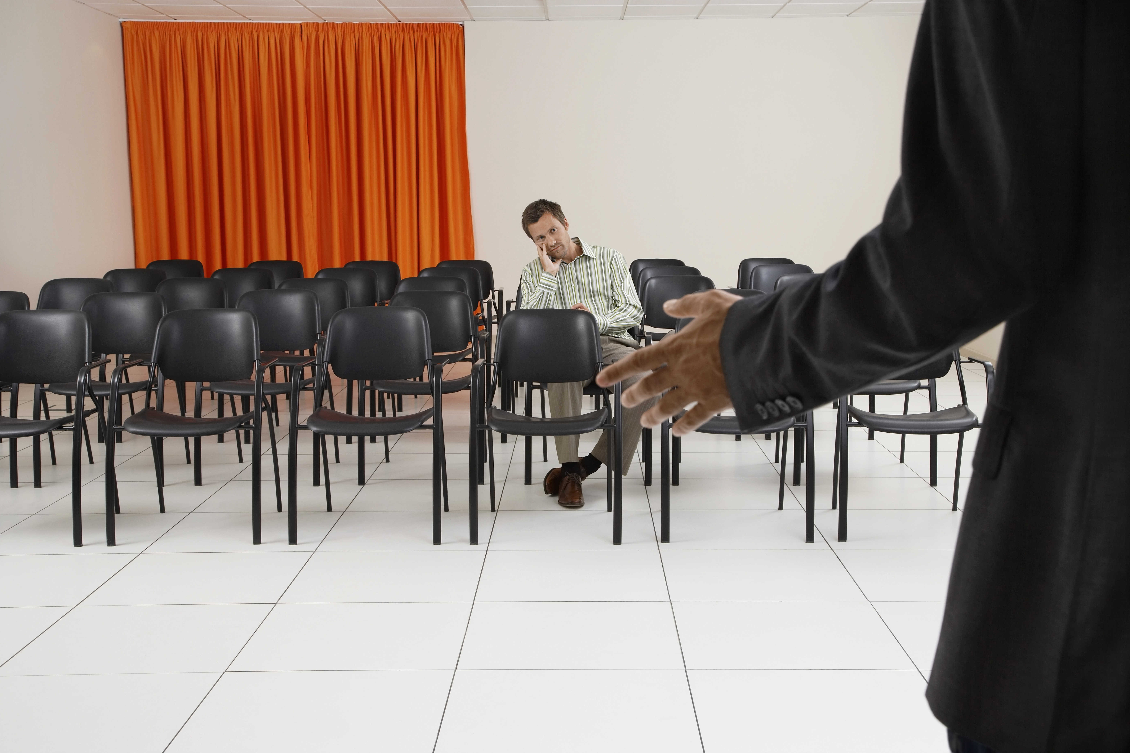
BU: Ist eine Pressekonferenz schlecht besucht, muss das nicht am Thema liegen. Das passiert auch, wenn mehrere Pressetermine sich überschneiden. Mit dem Online-Kalender auf Pressetermine.ruhr kann dies vermieden werden.
(Foto: bikeriderlondon/Shutterstock.com)

Kontakt:
Brandrevier GmbH
Gemarkenstraße 138a
45147 Essen
Tel. 0201-874293-0
nazemi@brandrevier.com / redaktion@brandrevier.com

